小信助手智能体
数据库设计说明书
项目 | 内容
系统名称 | 小信助手智能体
文档版本 | V1.0
对应程序版本 | 服务端 1.0.0
数据库 | PostgreSQL 10 及以上，或人大金仓 KingbaseES V8R6（开发体验可用 SQLite）
表结构来源 | server/app/db.py（SQLAlchemy 模型），本文第 5 章由模型自动导出，与代码一致
2026 年 10 月

目 录
1. 引言 4
1.1 编写目的 4
1.2 参考文档 4
2. 数据库环境 4
3. 设计原则与命名规范 5
3.1 设计原则 5
3.2 命名规范 5
3.3 类型约定 6
4. 数据库总体设计 6
4.1 表清单 6
4.2 逻辑关系（E-R 图） 7
4.3 主要业务数据流 9
5. 表结构设计 10
5.1 系统管理 10
5.2 终端资源与监测 11
5.3 客户端管理 15
5.4 消息管理 17
5.5 智能运维 18
5.6 大模型与智能问答 20
5.7 信创知识库 23
5.8 模型微调与评估 25
5.9 合同智审 27
5.10 工具与插件 29
6. JSON 字段结构说明 30
7. 索引设计 32
8. 初始化数据 33
9. 数据量估算与归档建议 34
10. 数据安全 35
10.1 敏感字段 35
10.2 备份与恢复 35
10.3 表结构变更 35

1. 引言

1.1 编写目的
本文说明小信助手智能体服务端的数据库设计，包括数据库环境、命名规范、表间逻辑关系、各表字段定义、JSON 字段结构、索引、初始化数据、容量估算和数据安全要求，供开发、测试、运维和数据库管理人员使用。

1.2 参考文档
- 《小信助手智能体 需求规格说明书》
- 《小信助手智能体 系统设计说明书》
- 《技术架构说明》《系统安装部署手册》

2. 数据库环境
项目 | 说明
数据库产品 | PostgreSQL 或人大金仓 KingbaseES V8R6（生产）；SQLite（仅开发体验）
字符集 | UTF8
访问方式 | SQLAlchemy 2.x ORM，驱动 psycopg2；连接池默认 10
库名 / 用户 | xiaoxin / xiaoxin（可在部署时修改）
模式（schema） | 由配置项 database.schema 指定。PostgreSQL 留空，表建在 public；人大金仓必须指定独立 schema（如 xiaoxin），初始化时自动创建，所有表名带 schema 前缀
人大金仓兼容 | 通过 PostgreSQL 协议接入，表结构与 PostgreSQL 相同。由于金仓系统视图 sys_catalog.sys_user 与用户表同名，表不能放在 public；Oracle 兼容模式下空串默认存为 NULL、level 为保留字，服务端在连接时按会话关闭空串转换并自动给保留字字段加双引号，表结构和字段名无需调整
建表方式 | 服务启动时执行 Base.metadata.create_all()，只创建不存在的表，不修改已有表结构
时间 | 统一使用服务器本地时间，类型为 TIMESTAMP（不带时区）

3. 设计原则与命名规范

3.1 设计原则
- 按业务域划分：39 张表分属 10 个业务域，表名前缀体现所属业务（如 terminal_、ops_、kb_、chat_、ft_）。
- 逻辑外键：表间关联通过 ID 或业务键（如 device_id）维护，数据库层不建立外键约束，由应用层保证一致性。这样各模块可以独立清理和归档数据，删除主记录时不会被级联约束阻塞。
- 灵活结构用 JSON：配件快照、槽位、模板条款、规则参数、训练指标、知识向量等结构多变的数据使用 JSON 类型存储，避免频繁改表。
- 适度冗余：日志、工单等表冗余保存名称字段（如 model_name、assignee_name、rule_name），便于查询展示，也能在源记录被修改或删除后保留历史信息。
- 配置入库：大模型、路由策略、客户端采集周期、预警规则、审查规则等运行参数都保存在数据库中，在管理端修改后立即生效。

3.2 命名规范
对象 | 规范 | 示例
表名 | 小写英文 + 下划线，业务前缀 + 实体名 | ops_ticket、kb_chunk
主键 | 统一为 id，整型自增（chat_session 为 32 位十六进制字符串，sys_setting、client_config 以 key 为主键） | id
关联字段 | 被关联实体_id | ticket_id、kb_id、model_id
时间字段 | *_at 表示时间点，*_time 表示业务时间 | created_at、send_time
布尔字段 | is_* 或形容词 | is_xinchuang、enabled
计数字段 | *_count | read_count、chunk_count

3.3 类型约定
业务含义 | 类型
主键 | SERIAL（INTEGER 自增）
短文本（名称、编码、状态） | VARCHAR(n)
长文本（描述、正文、日志） | TEXT
金额、比例、容量 | FLOAT
是否 | BOOLEAN
时间 / 日期 | TIMESTAMP / DATE
结构化数据 | JSON

4. 数据库总体设计

4.1 表清单
共 39 张表，383 个字段。
序号 | 表名 | 中文名 | 业务域 | 字段数
1 | sys_user | 系统用户 | 系统管理 | 10
2 | sys_setting | 系统设置（键值对） | 系统管理 | 3
3 | terminal | 终端资源 | 终端资源与监测 | 32
4 | terminal_hw_change | 配件变更记录 | 终端资源与监测 | 7
5 | terminal_run_record | 终端运行数据 | 终端资源与监测 | 5
6 | terminal_load_record | 终端负载记录 | 终端资源与监测 | 6
7 | terminal_active_day | 终端日活跃记录 | 终端资源与监测 | 4
8 | cloud_server | 云桌面服务器 | 终端资源与监测 | 6
9 | alert_rule | 预警规则 | 终端资源与监测 | 8
10 | alert | 预警记录 | 终端资源与监测 | 8
11 | client_version | 客户端版本 | 客户端管理 | 9
12 | software | 装机软件 | 客户端管理 | 9
13 | dict_item | 型号数据字典 | 客户端管理 | 6
14 | client_config | 客户端软件配置 | 客户端管理 | 5
15 | message_template | 消息模板 | 消息管理 | 5
16 | message | 消息任务 | 消息管理 | 13
17 | message_receipt | 消息回执 | 消息管理 | 5
18 | ops_ticket | 运维工单 | 智能运维 | 26
19 | ops_ticket_log | 工单流转日志 | 智能运维 | 6
20 | ops_case | 运维案例 | 智能运维 | 13
21 | llm_model | 大模型配置 | 大模型与智能问答 | 21
22 | llm_call_log | 大模型调用日志 | 大模型与智能问答 | 11
23 | chat_session | 问答会话 | 大模型与智能问答 | 13
24 | chat_message | 问答消息 | 大模型与智能问答 | 7
25 | chat_intent | 意图与槽位配置 | 大模型与智能问答 | 7
26 | kb | 知识库 | 信创知识库 | 5
27 | kb_doc | 知识库文档 | 信创知识库 | 19
28 | kb_import_log | 知识导入日志 | 信创知识库 | 5
29 | kb_chunk | 知识分片与向量 | 信创知识库 | 7
30 | kb_rag_log | 检索日志 | 信创知识库 | 10
31 | ft_dataset | 微调数据集 | 模型微调与评估 | 10
32 | ft_job | 微调任务 | 模型微调与评估 | 12
33 | eval_set | 评估测试集 | 模型微调与评估 | 4
34 | eval_run | 模型评估记录 | 模型微调与评估 | 11
35 | contract_template | 合同模板 | 合同智审 | 7
36 | review_rule | 合同审查规则 | 合同智审 | 12
37 | contract | 合同审查记录 | 合同智审 | 15
38 | tool | 工具与插件 | 工具与插件 | 15
39 | tool_call_log | 工具调用日志 | 工具与插件 | 6

4.2 逻辑关系（E-R 图）
图中的关联都是逻辑关联（应用层维护），不是数据库外键。按业务分三张图展示；箭头由“一”方指向“多”方，标注为“对应关系 关联字段”，虚线表示弱关联（引用或标准化）。
（1）终端、客户端与消息
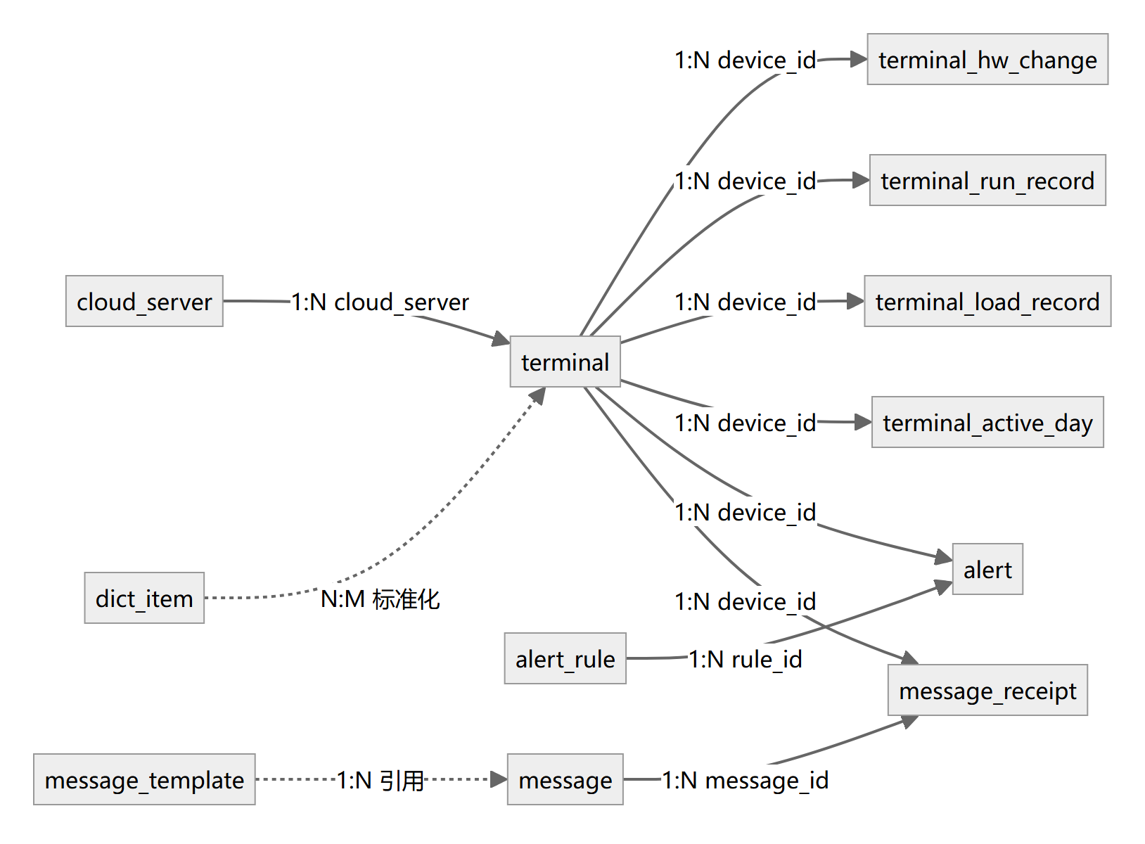
（2）运维、大模型与问答
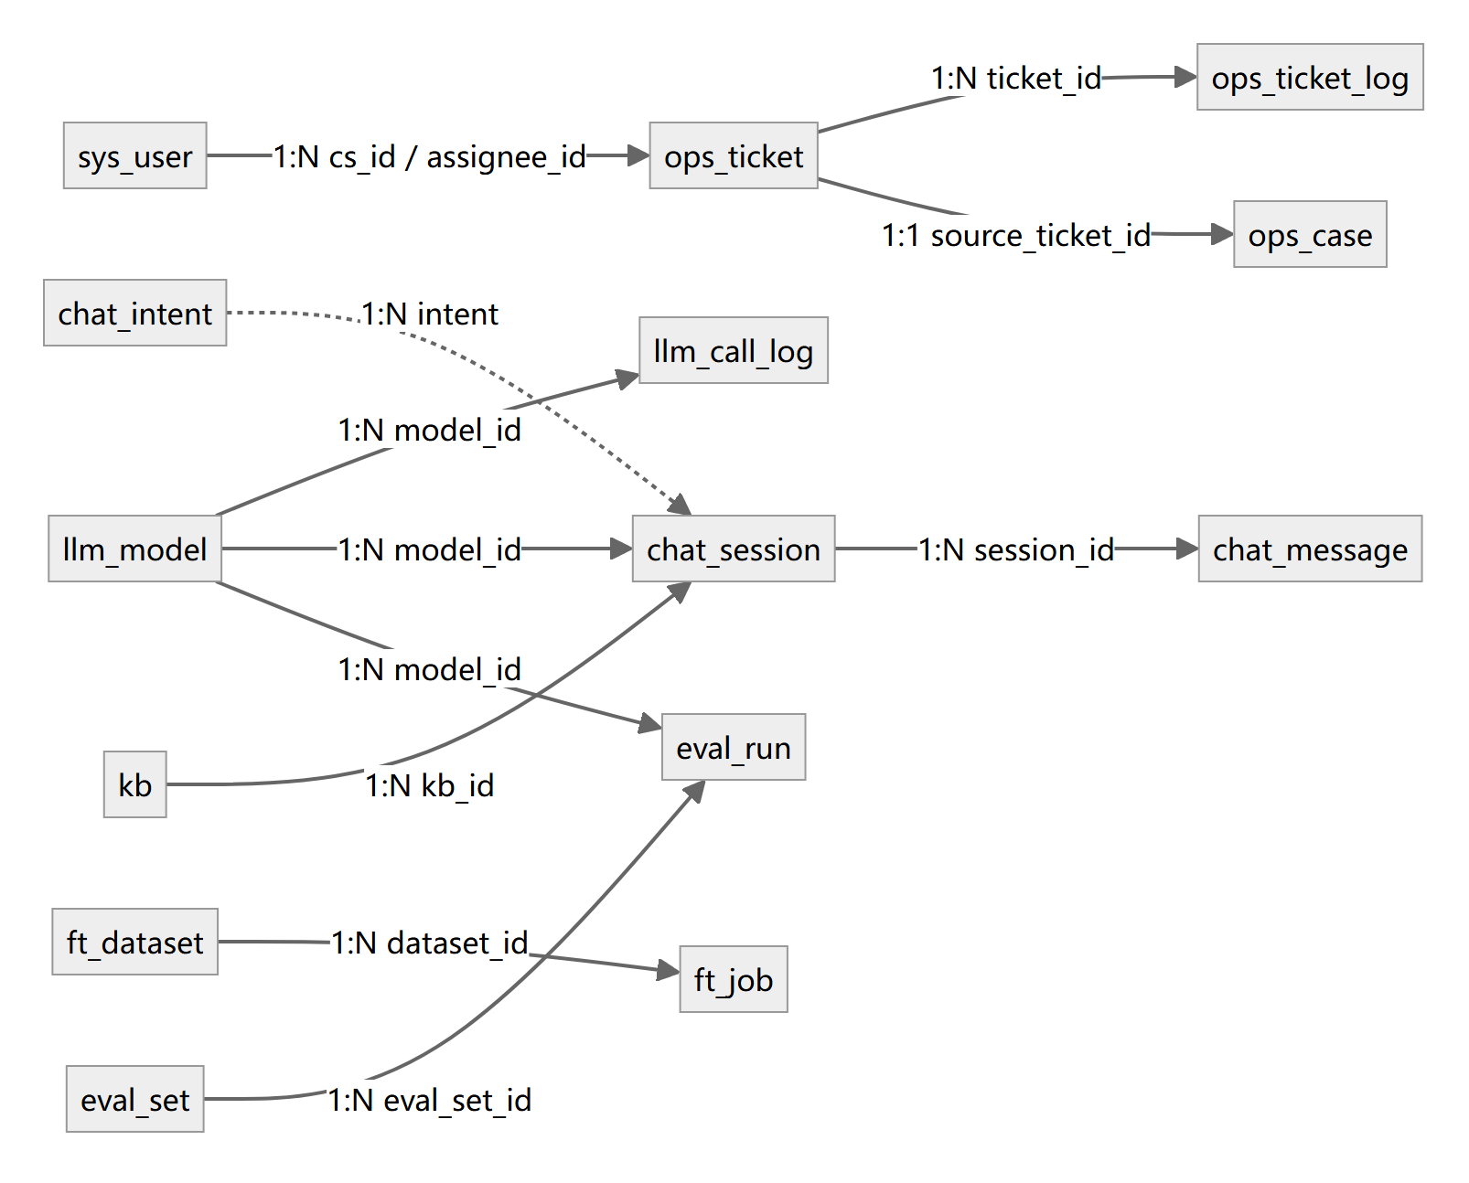
（3）知识库、合同与工具
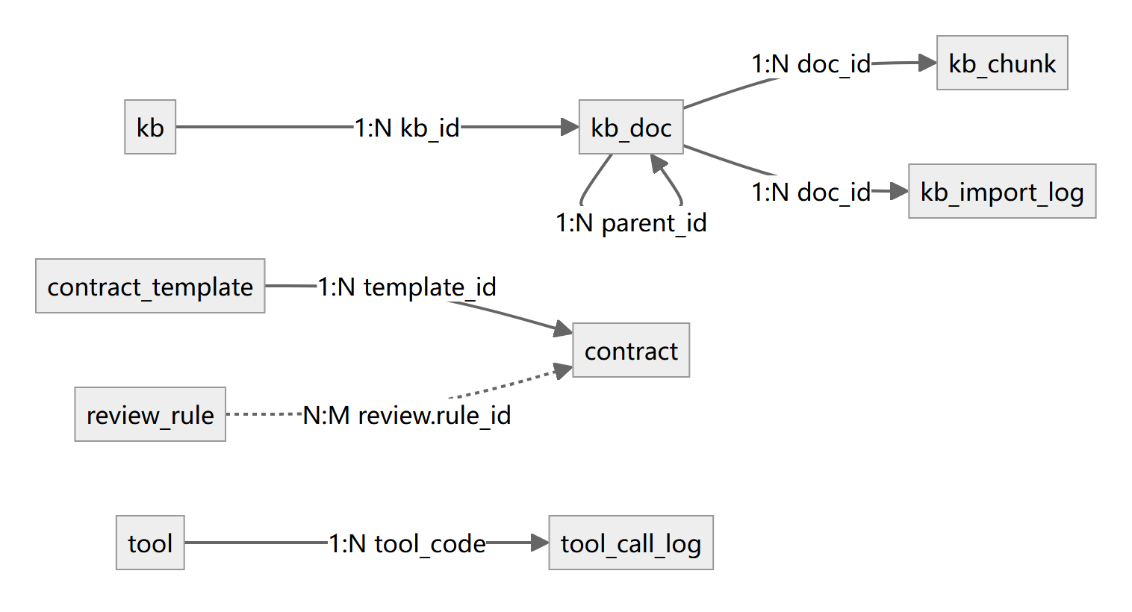

4.3 主要业务数据流
业务 | 写入的表（按先后顺序）
终端上报 | terminal（新增或更新，含当前负载）→ terminal_hw_change（配件变化时）→ alert（命中预警规则时）
终端心跳 | terminal（负载、在线状态、最近上报时间）→ terminal_load_record → terminal_active_day（累计在线分钟）→ alert（命中预警规则时）
运行数据采集 | terminal_run_record
消息推送 | message → message_receipt（终端拉取时送达，阅读时更新）
工单流转 | ops_ticket → ops_ticket_log（每次操作一条）→ ops_case（上报案例）
智能问答 | chat_session → chat_message（问、答各一条）→ llm_call_log；知识问答还写 kb_rag_log
知识导入 | kb_doc → kb_import_log → kb_chunk
合同审查 | contract（解析、要素、差异、审查结果）→ review_rule.hit_count 累加
微调与评估 | ft_dataset → ft_job；eval_set → eval_run
工具调用 | tool_call_log

5. 表结构设计
说明：“非空”列只标出数据库层面的 NOT NULL 约束（主键）；其余字段在数据库层允许为空，必填校验由应用层完成。“默认值”为应用层（ORM）默认值，“当前时间”表示插入时取服务器时间。

5.1 系统管理

sys_user 系统用户（10 个字段）
序号 | 字段名 | 类型 | 主键 | 非空 | 唯一/索引 | 默认值 | 说明
1 | id | SERIAL | ✓ | ✓ |  |  | 主键，自增
2 | username | VARCHAR(64) |  |  | 唯一 |  | 登录账号，唯一
3 | password_hash | VARCHAR(256) |  |  |  |  | 密码哈希（PBKDF2-SHA256，盐$哈希）
4 | real_name | VARCHAR(64) |  |  |  |  | 姓名
5 | role | VARCHAR(16) |  |  |  | user | 角色：admin 管理员 / cs 客服 / ops 运维 / user 普通用户
6 | station | VARCHAR(64) |  |  |  | 市保障中心 | 所属保障站，如市保障中心、西湖区保障站
7 | company | VARCHAR(64) |  |  |  | 空字符串 | 所属供应商/厂商（纳管厂商运维人员填写）
8 | phone | VARCHAR(32) |  |  |  | 空字符串 | 联系电话
9 | enabled | BOOLEAN |  |  |  | true | 是否启用，禁用后不能登录
10 | created_at | TIMESTAMP |  |  |  | 当前时间 | 创建时间

sys_setting 系统设置（键值对）（3 个字段）
序号 | 字段名 | 类型 | 主键 | 非空 | 唯一/索引 | 默认值 | 说明
1 | key | VARCHAR(64) | ✓ | ✓ |  |  | 设置键，如 client_key、route_strategy、session_timeout_minutes
2 | value | JSON |  |  |  |  | 设置值（JSON）
3 | description | VARCHAR(256) |  |  |  | 空字符串 | 描述

5.2 终端资源与监测

terminal 终端资源（32 个字段）
序号 | 字段名 | 类型 | 主键 | 非空 | 唯一/索引 | 默认值 | 说明
1 | id | SERIAL | ✓ | ✓ |  |  | 主键，自增
2 | device_id | VARCHAR(64) |  |  | 唯一 |  | 终端设备唯一标识，唯一（客户端生成：Linux 取 /etc/machine-id，Windows 取 MachineGuid）
3 | hostname | VARCHAR(128) |  |  |  |  | 主机名
4 | user_name | VARCHAR(64) |  |  |  | 空字符串 | 使用人
5 | dept | VARCHAR(128) |  |  |  | 空字符串 | 所属部门
6 | ip | VARCHAR(64) |  |  |  | 空字符串 | IP 地址
7 | mac | VARCHAR(64) |  |  |  | 空字符串 | 网卡 MAC 地址
8 | os_name | VARCHAR(128) |  |  |  | 空字符串 | 操作系统名称（经数据字典标准化）
9 | os_version | VARCHAR(128) |  |  |  | 空字符串 | 操作系统版本
10 | arch | VARCHAR(32) |  |  |  | 空字符串 | CPU 架构，如 aarch64、x86_64
11 | cpu_model | VARCHAR(256) |  |  |  | 空字符串 | CPU 型号（经数据字典标准化）
12 | cpu_vendor | VARCHAR(64) |  |  |  | 空字符串 | CPU 厂商
13 | cpu_cores | INTEGER |  |  |  | 0 | CPU 核数
14 | mem_total | FLOAT |  |  |  | 0 | 内存容量（GB）
15 | disk_total | FLOAT |  |  |  | 0 | 硬盘容量（GB）
16 | disk_model | VARCHAR(256) |  |  |  | 空字符串 | 硬盘型号
17 | brand | VARCHAR(128) |  |  |  | 空字符串 | 整机品牌
18 | model | VARCHAR(128) |  |  |  | 空字符串 | 整机型号
19 | serial | VARCHAR(128) |  |  |  | 空字符串 | 整机序列号
20 | is_xinchuang | BOOLEAN |  |  |  | false | 是否信创终端（国产 CPU + 国产操作系统）
21 | dual_system | BOOLEAN |  |  |  | false | 是否存在违规双系统
22 | is_cloud_desktop | BOOLEAN |  |  |  | false | 是否云桌面终端
23 | cloud_server | VARCHAR(128) |  |  |  | 空字符串 | 所属云桌面服务器
24 | client_version | VARCHAR(32) |  |  |  | 空字符串 | 客户端版本
25 | cpu_usage | FLOAT |  |  |  | 0 | 最近一次 CPU 利用率（%）
26 | mem_usage | FLOAT |  |  |  | 0 | 最近一次内存利用率（%）
27 | disk_usage | FLOAT |  |  |  | 0 | 最近一次磁盘使用率（%）
28 | status | VARCHAR(16) |  |  |  | online | 在线状态：online / offline
29 | boot_time | TIMESTAMP |  |  |  |  | 最近开机时间
30 | hw_snapshot | JSON |  |  |  |  | 最近一次配件信息快照（JSON），用于配件变更比对
31 | first_seen | TIMESTAMP |  |  |  | 当前时间 | 首次接入时间
32 | last_seen | TIMESTAMP |  |  |  | 当前时间 | 最近上报时间（超过 10 分钟未上报判为离线）

terminal_hw_change 配件变更记录（7 个字段）
序号 | 字段名 | 类型 | 主键 | 非空 | 唯一/索引 | 默认值 | 说明
1 | id | SERIAL | ✓ | ✓ |  |  | 主键，自增
2 | device_id | VARCHAR(64) |  |  | 索引 |  | 终端设备唯一标识（关联 terminal.device_id）
3 | component | VARCHAR(64) |  |  |  |  | 变更配件，如 CPU、内存(GB)、硬盘型号、网卡MAC
4 | old_value | TEXT |  |  |  |  | 变更前取值
5 | new_value | TEXT |  |  |  |  | 变更后取值
6 | confirmed | BOOLEAN |  |  |  | false | 管理员是否已确认
7 | created_at | TIMESTAMP |  |  |  | 当前时间 | 创建时间

terminal_run_record 终端运行数据（5 个字段）
序号 | 字段名 | 类型 | 主键 | 非空 | 唯一/索引 | 默认值 | 说明
1 | id | SERIAL | ✓ | ✓ |  |  | 主键，自增
2 | device_id | VARCHAR(64) |  |  | 索引 |  | 终端设备唯一标识（关联 terminal.device_id）
3 | kind | VARCHAR(32) |  |  | 索引 |  | 数据类型：boot 开机 / shutdown 关机 / app_installed 已装应用 / app_usage 应用使用 / usb U 盘 / printer 打印机
4 | content | JSON |  |  |  |  | 数据内容（JSON）
5 | created_at | TIMESTAMP |  |  | 索引 | 当前时间 | 采集时间

terminal_load_record 终端负载记录（6 个字段）
序号 | 字段名 | 类型 | 主键 | 非空 | 唯一/索引 | 默认值 | 说明
1 | id | SERIAL | ✓ | ✓ |  |  | 主键，自增
2 | device_id | VARCHAR(64) |  |  | 索引 |  | 终端设备唯一标识（关联 terminal.device_id）
3 | cpu | FLOAT |  |  |  |  | CPU 利用率（%）
4 | mem | FLOAT |  |  |  |  | 内存利用率（%）
5 | disk | FLOAT |  |  |  |  | 磁盘使用率（%）
6 | created_at | TIMESTAMP |  |  | 索引 | 当前时间 | 采集时间

terminal_active_day 终端日活跃记录（4 个字段）
序号 | 字段名 | 类型 | 主键 | 非空 | 唯一/索引 | 默认值 | 说明
1 | id | SERIAL | ✓ | ✓ |  |  | 主键，自增
2 | device_id | VARCHAR(64) |  |  | 索引 |  | 终端设备唯一标识（关联 terminal.device_id）
3 | day | DATE |  |  | 索引 |  | 日期
4 | online_minutes | INTEGER |  |  |  | 0 | 当日在线分钟数，用于按日/周计算活跃度

cloud_server 云桌面服务器（6 个字段）
序号 | 字段名 | 类型 | 主键 | 非空 | 唯一/索引 | 默认值 | 说明
1 | id | SERIAL | ✓ | ✓ |  |  | 主键，自增
2 | name | VARCHAR(128) |  |  |  |  | 服务器名称
3 | ip | VARCHAR(64) |  |  |  |  | 服务器 IP
4 | spec | VARCHAR(256) |  |  |  | 空字符串 | 配置规格
5 | location | VARCHAR(128) |  |  |  | 空字符串 | 所在位置/机房
6 | remark | VARCHAR(256) |  |  |  | 空字符串 | 备注

alert_rule 预警规则（8 个字段）
序号 | 字段名 | 类型 | 主键 | 非空 | 唯一/索引 | 默认值 | 说明
1 | id | SERIAL | ✓ | ✓ |  |  | 主键，自增
2 | name | VARCHAR(128) |  |  |  |  | 规则名称
3 | metric | VARCHAR(32) |  |  |  |  | 监测指标：cpu_usage / mem_usage / disk_usage / offline_days / dual_system / usb / hw_change / blacklist_app / non_xinchuang
4 | operator | VARCHAR(8) |  |  |  | > | 比较运算符：> / < / = / in
5 | threshold | VARCHAR(256) |  |  |  | 空字符串 | 阈值（违规软件为逗号分隔的进程名列表）
6 | level | VARCHAR(8) |  |  |  | 中 | 预警级别：高 / 中 / 低
7 | enabled | BOOLEAN |  |  |  | true | 是否启用
8 | description | VARCHAR(256) |  |  |  | 空字符串 | 描述

alert 预警记录（8 个字段）
序号 | 字段名 | 类型 | 主键 | 非空 | 唯一/索引 | 默认值 | 说明
1 | id | SERIAL | ✓ | ✓ |  |  | 主键，自增
2 | device_id | VARCHAR(64) |  |  | 索引 |  | 终端设备唯一标识（关联 terminal.device_id）
3 | rule_id | INTEGER |  |  |  |  | 触发的规则 ID（关联 alert_rule.id）
4 | rule_name | VARCHAR(128) |  |  |  |  | 规则名称（冗余）
5 | level | VARCHAR(8) |  |  |  |  | 级别（高/中/低）
6 | content | TEXT |  |  |  |  | 预警内容
7 | status | VARCHAR(16) |  |  |  | 未处理 | 处理状态：未处理 / 已处理
8 | created_at | TIMESTAMP |  |  | 索引 | 当前时间 | 预警时间

5.3 客户端管理

client_version 客户端版本（9 个字段）
序号 | 字段名 | 类型 | 主键 | 非空 | 唯一/索引 | 默认值 | 说明
1 | id | SERIAL | ✓ | ✓ |  |  | 主键，自增
2 | version | VARCHAR(32) |  |  |  |  | 版本号，如 1.2.0
3 | platform | VARCHAR(16) |  |  |  |  | 平台：windows / linux
4 | arch | VARCHAR(16) |  |  |  | all | 架构：all / amd64 / arm64
5 | file_path | VARCHAR(512) |  |  |  | 空字符串 | 安装包存储路径
6 | changelog | TEXT |  |  |  | 空字符串 | 更新说明
7 | force_update | BOOLEAN |  |  |  | false | 是否强制更新
8 | status | VARCHAR(16) |  |  |  | 已发布 | 状态：草稿 / 灰度 / 已发布 / 已下线
9 | created_at | TIMESTAMP |  |  |  | 当前时间 | 创建时间

software 装机软件（9 个字段）
序号 | 字段名 | 类型 | 主键 | 非空 | 唯一/索引 | 默认值 | 说明
1 | id | SERIAL | ✓ | ✓ |  |  | 主键，自增
2 | name | VARCHAR(128) |  |  |  |  | 软件名称
3 | version | VARCHAR(32) |  |  |  | 空字符串 | 软件版本
4 | category | VARCHAR(64) |  |  |  | 办公 | 软件分类，如办公、安全、工具
5 | platform | VARCHAR(16) |  |  |  | linux | 适用平台：linux / windows
6 | description | TEXT |  |  |  | 空字符串 | 软件说明
7 | file_path | VARCHAR(512) |  |  |  | 空字符串 | 安装包存储路径
8 | size | INTEGER |  |  |  | 0 | 安装包大小（字节）
9 | created_at | TIMESTAMP |  |  |  | 当前时间 | 创建时间

dict_item 型号数据字典（6 个字段）
序号 | 字段名 | 类型 | 主键 | 非空 | 唯一/索引 | 默认值 | 说明
1 | id | SERIAL | ✓ | ✓ |  |  | 主键，自增
2 | dict_type | VARCHAR(32) |  |  |  |  | 字典类型：cpu / brand / model / os / disk
3 | raw_value | VARCHAR(256) |  |  |  |  | 采集到的原始值（匹配关键字）
4 | std_value | VARCHAR(256) |  |  |  |  | 规范名称
5 | extra | VARCHAR(256) |  |  |  | 空字符串 | 附加属性，如“信创”表示信创型号
6 | remark | VARCHAR(256) |  |  |  | 空字符串 | 备注

client_config 客户端软件配置（5 个字段）
序号 | 字段名 | 类型 | 主键 | 非空 | 唯一/索引 | 默认值 | 说明
1 | key | VARCHAR(64) | ✓ | ✓ |  |  | 配置键，如 hardware_collect、load_collect
2 | name | VARCHAR(128) |  |  |  |  | 配置名称
3 | value | VARCHAR(256) |  |  |  |  | 配置值（周期秒数或阈值）
4 | trigger | VARCHAR(16) |  |  |  | interval | 执行方式：startup 启动时 / interval 固定间隔 / manual 手动
5 | description | VARCHAR(256) |  |  |  | 空字符串 | 说明

5.4 消息管理

message_template 消息模板（5 个字段）
序号 | 字段名 | 类型 | 主键 | 非空 | 唯一/索引 | 默认值 | 说明
1 | id | SERIAL | ✓ | ✓ |  |  | 主键，自增
2 | name | VARCHAR(128) |  |  |  |  | 模板名称
3 | title | VARCHAR(256) |  |  |  | 空字符串 | 消息标题
4 | content | TEXT |  |  |  |  | 消息正文
5 | created_at | TIMESTAMP |  |  |  | 当前时间 | 创建时间

message 消息任务（13 个字段）
序号 | 字段名 | 类型 | 主键 | 非空 | 唯一/索引 | 默认值 | 说明
1 | id | SERIAL | ✓ | ✓ |  |  | 主键，自增
2 | title | VARCHAR(256) |  |  |  |  | 消息名称/标题
3 | content | TEXT |  |  |  |  | 消息正文
4 | scope_type | VARCHAR(16) |  |  |  | all | 推送范围类型：all 全部 / dept 部门 / device 指定终端
5 | scope_value | VARCHAR(512) |  |  |  | 空字符串 | 推送范围取值（部门名或设备 ID，逗号分隔）
6 | send_type | VARCHAR(16) |  |  |  | now | 发送方式：now 即时 / timed 定时
7 | send_time | TIMESTAMP |  |  |  |  | 定时发送时间
8 | status | VARCHAR(16) |  |  |  | 待发送 | 状态：草稿 / 待发送 / 已发送
9 | target_count | INTEGER |  |  |  | 0 | 发送对象数
10 | read_count | INTEGER |  |  |  | 0 | 阅读对象数
11 | creator | VARCHAR(64) |  |  |  | 空字符串 | 创建人
12 | created_at | TIMESTAMP |  |  |  | 当前时间 | 创建时间
13 | sent_at | TIMESTAMP |  |  |  |  | 实际发送时间

message_receipt 消息回执（5 个字段）
序号 | 字段名 | 类型 | 主键 | 非空 | 唯一/索引 | 默认值 | 说明
1 | id | SERIAL | ✓ | ✓ |  |  | 主键，自增
2 | message_id | INTEGER |  |  | 索引 |  | 消息 ID（关联 message.id）
3 | device_id | VARCHAR(64) |  |  | 索引 |  | 终端设备唯一标识（关联 terminal.device_id）
4 | delivered_at | TIMESTAMP |  |  |  |  | 送达时间
5 | read_at | TIMESTAMP |  |  |  |  | 阅读时间

5.5 智能运维

ops_ticket 运维工单（26 个字段）
序号 | 字段名 | 类型 | 主键 | 非空 | 唯一/索引 | 默认值 | 说明
1 | id | SERIAL | ✓ | ✓ |  |  | 主键，自增
2 | ticket_no | VARCHAR(32) |  |  | 唯一 |  | 工单号，唯一，格式 GD + 年月日时分秒 + 2 位随机数
3 | title | VARCHAR(256) |  |  |  |  | 问题标题
4 | description | TEXT |  |  |  | 空字符串 | 问题描述
5 | category | VARCHAR(64) |  |  |  | 其他 | 问题分类
6 | reporter | VARCHAR(64) |  |  |  | 空字符串 | 报修人
7 | reporter_phone | VARCHAR(32) |  |  |  | 空字符串 | 报修人电话
8 | dept | VARCHAR(128) |  |  |  | 空字符串 | 报修部门
9 | address | VARCHAR(256) |  |  |  | 空字符串 | 报修地点
10 | device_info | VARCHAR(256) |  |  |  | 空字符串 | 报修设备信息
11 | source | VARCHAR(16) |  |  |  | 来电 | 来源：来电 / 补录 / 移动补录 / 智能问答
12 | status | VARCHAR(16) |  |  | 索引 | 待指派 | 状态：待指派 / 待签收 / 处理中 / 挂起审核中 / 待评价 / 已办结
13 | station | VARCHAR(64) |  |  |  | 市保障中心 | 所属保障站
14 | cs_id | INTEGER |  |  |  |  | 登记客服用户 ID（关联 sys_user.id）
15 | assignee_id | INTEGER |  |  | 索引 |  | 处理人用户 ID（关联 sys_user.id）
16 | assignee_name | VARCHAR(64) |  |  |  | 空字符串 | 处理人姓名（冗余）
17 | deadline | TIMESTAMP |  |  |  |  | 反馈期限
18 | suspend_reason | TEXT |  |  |  | 空字符串 | 挂起原因
19 | suspend_days | INTEGER |  |  |  | 0 | 申请延期天数
20 | solution | TEXT |  |  |  | 空字符串 | 解决方案
21 | feedback | TEXT |  |  |  | 空字符串 | 反馈内容
22 | rating | INTEGER |  |  |  |  | 用户评价（1~5 星）
23 | rating_comment | VARCHAR(256) |  |  |  | 空字符串 | 评价意见
24 | created_at | TIMESTAMP |  |  |  | 当前时间 | 创建时间
25 | updated_at | TIMESTAMP |  |  |  | 当前时间 | 最后更新时间
26 | finished_at | TIMESTAMP |  |  |  |  | 办结时间

ops_ticket_log 工单流转日志（6 个字段）
序号 | 字段名 | 类型 | 主键 | 非空 | 唯一/索引 | 默认值 | 说明
1 | id | SERIAL | ✓ | ✓ |  |  | 主键，自增
2 | ticket_id | INTEGER |  |  | 索引 |  | 工单 ID（关联 ops_ticket.id）
3 | action | VARCHAR(32) |  |  |  |  | 操作，如登记、指派、签收、转派、申请挂起、反馈、评价
4 | operator | VARCHAR(64) |  |  |  |  | 操作人
5 | content | TEXT |  |  |  | 空字符串 | 操作说明
6 | created_at | TIMESTAMP |  |  |  | 当前时间 | 操作时间

ops_case 运维案例（13 个字段）
序号 | 字段名 | 类型 | 主键 | 非空 | 唯一/索引 | 默认值 | 说明
1 | id | SERIAL | ✓ | ✓ |  |  | 主键，自增
2 | title | VARCHAR(256) |  |  |  |  | 案例标题
3 | category | VARCHAR(64) |  |  |  | 其他 | 问题分类
4 | question | TEXT |  |  |  |  | 问题描述
5 | answer | TEXT |  |  |  |  | 解决方案
6 | status | VARCHAR(16) |  |  |  | 待审核 | 审核状态：待审核 / 已通过 / 已驳回
7 | quality | BOOLEAN |  |  |  | false | 是否高质量案例（检索时优先）
8 | source_ticket_id | INTEGER |  |  |  |  | 来源工单 ID（关联 ops_ticket.id）
9 | reporter | VARCHAR(64) |  |  |  | 空字符串 | 上报人
10 | station | VARCHAR(64) |  |  |  | 空字符串 | 上报保障站
11 | audit_comment | VARCHAR(256) |  |  |  | 空字符串 | 审核意见
12 | view_count | INTEGER |  |  |  | 0 | 查看次数
13 | created_at | TIMESTAMP |  |  |  | 当前时间 | 创建时间

5.6 大模型与智能问答

llm_model 大模型配置（21 个字段）
序号 | 字段名 | 类型 | 主键 | 非空 | 唯一/索引 | 默认值 | 说明
1 | id | SERIAL | ✓ | ✓ |  |  | 主键，自增
2 | name | VARCHAR(128) |  |  |  |  | 模型显示名称
3 | provider | VARCHAR(32) |  |  |  | deepseek | 适配器：deepseek / qwen / telechat / openai / mock
4 | base_url | VARCHAR(512) |  |  |  | 空字符串 | 接口地址（OpenAI 兼容）
5 | api_key | VARCHAR(512) |  |  |  | 空字符串 | API Key（列表接口中脱敏显示）
6 | model | VARCHAR(128) |  |  |  | 空字符串 | 模型标识，如 deepseek-chat
7 | temperature | FLOAT |  |  |  | 0.7 | 温度参数
8 | top_p | FLOAT |  |  |  | 0.95 | top_p 参数
9 | max_tokens | INTEGER |  |  |  | 2048 | 最大输出 Token 数
10 | timeout | INTEGER |  |  |  | 60 | 调用超时（秒）
11 | priority | INTEGER |  |  |  | 10 | 优先级，数字越小越优先（priority 路由及降级顺序）
12 | weight | INTEGER |  |  |  | 1 | 权重（weighted 路由）
13 | scene | VARCHAR(128) |  |  |  | 空字符串 | 适用业务场景，逗号分隔：chat,kb,contract,ops（scene 路由）
14 | version | VARCHAR(32) |  |  |  | v1 | 版本号
15 | gray_percent | INTEGER |  |  |  | 100 | 灰度比例 0~100
16 | enabled | BOOLEAN |  |  |  | true | 是否启用
17 | is_default | BOOLEAN |  |  |  | false | 是否默认模型
18 | extra | JSON |  |  |  |  | 透传给接口的扩展参数（JSON）
19 | health | VARCHAR(16) |  |  |  | 未知 | 健康状态：未知 / 健康 / 异常
20 | last_check | TIMESTAMP |  |  |  |  | 最近健康检查时间
21 | created_at | TIMESTAMP |  |  |  | 当前时间 | 创建时间

llm_call_log 大模型调用日志（11 个字段）
序号 | 字段名 | 类型 | 主键 | 非空 | 唯一/索引 | 默认值 | 说明
1 | id | SERIAL | ✓ | ✓ |  |  | 主键，自增
2 | model_id | INTEGER |  |  | 索引 |  | 模型 ID（关联 llm_model.id）
3 | model_name | VARCHAR(128) |  |  |  |  | 模型名称（冗余）
4 | scene | VARCHAR(32) |  |  |  | chat | 业务场景
5 | latency_ms | INTEGER |  |  |  |  | 耗时（毫秒）
6 | success | BOOLEAN |  |  |  |  | 是否成功
7 | error | TEXT |  |  |  | 空字符串 | 错误信息
8 | prompt_tokens | INTEGER |  |  |  | 0 | 输入 Token 数
9 | completion_tokens | INTEGER |  |  |  | 0 | 输出 Token 数
10 | fallback | BOOLEAN |  |  |  | false | 是否为降级调用
11 | created_at | TIMESTAMP |  |  | 索引 | 当前时间 | 调用时间

chat_session 问答会话（13 个字段）
序号 | 字段名 | 类型 | 主键 | 非空 | 唯一/索引 | 默认值 | 说明
1 | id | VARCHAR(64) | ✓ | ✓ |  |  | 会话 ID（Session ID，UUID）
2 | user | VARCHAR(64) |  |  |  | 空字符串 | 用户标识（登录用户名）
3 | device_id | VARCHAR(64) |  |  |  | 空字符串 | 终端设备 ID（客户端发起时）
4 | title | VARCHAR(256) |  |  |  | 新会话 | 会话标题
5 | mode | VARCHAR(16) |  |  |  | chat | 模式：chat 智能问答 / kb 本地知识问答
6 | model_id | INTEGER |  |  |  |  | 指定模型 ID（为空按路由策略）
7 | kb_id | INTEGER |  |  |  |  | 知识问答使用的知识库 ID
8 | intent | VARCHAR(64) |  |  |  | 空字符串 | 当前命中的意图
9 | slots | JSON |  |  |  |  | 已收集的槽位值（JSON）
10 | summary | TEXT |  |  |  | 空字符串 | 超出窗口部分的历史摘要
11 | expired | BOOLEAN |  |  |  | false | 是否已超时销毁
12 | created_at | TIMESTAMP |  |  |  | 当前时间 | 创建时间
13 | last_active | TIMESTAMP |  |  |  | 当前时间 | 最近活跃时间

chat_message 问答消息（7 个字段）
序号 | 字段名 | 类型 | 主键 | 非空 | 唯一/索引 | 默认值 | 说明
1 | id | SERIAL | ✓ | ✓ |  |  | 主键，自增
2 | session_id | VARCHAR(64) |  |  | 索引 |  | 会话 ID（关联 chat_session.id）
3 | role | VARCHAR(16) |  |  |  |  | 角色：user / assistant
4 | content | TEXT |  |  |  |  | 消息内容
5 | model_name | VARCHAR(128) |  |  |  | 空字符串 | 回答所用模型
6 | refs | JSON |  |  |  |  | 知识问答的引用来源（JSON）
7 | created_at | TIMESTAMP |  |  |  | 当前时间 | 创建时间

chat_intent 意图与槽位配置（7 个字段）
序号 | 字段名 | 类型 | 主键 | 非空 | 唯一/索引 | 默认值 | 说明
1 | id | SERIAL | ✓ | ✓ |  |  | 主键，自增
2 | name | VARCHAR(64) |  |  |  |  | 意图名称，如故障报修
3 | keywords | VARCHAR(256) |  |  |  | 空字符串 | 触发关键词，逗号分隔
4 | description | VARCHAR(256) |  |  |  | 空字符串 | 描述
5 | slots | JSON |  |  |  |  | 槽位定义（JSON）：[{name,label,required,pattern}]
6 | action | VARCHAR(32) |  |  |  | none | 槽位收集完成后的动作：none 仅汇总 / create_ticket 自动创建工单
7 | enabled | BOOLEAN |  |  |  | true | 是否启用

5.7 信创知识库

kb 知识库（5 个字段）
序号 | 字段名 | 类型 | 主键 | 非空 | 唯一/索引 | 默认值 | 说明
1 | id | SERIAL | ✓ | ✓ |  |  | 主键，自增
2 | name | VARCHAR(128) |  |  |  |  | 知识库名称
3 | description | VARCHAR(512) |  |  |  | 空字符串 | 描述
4 | owner | VARCHAR(64) |  |  |  | public | 归属：public 公共 或 device_id（个人私有知识库）
5 | created_at | TIMESTAMP |  |  |  | 当前时间 | 创建时间

kb_doc 知识库文档（19 个字段）
序号 | 字段名 | 类型 | 主键 | 非空 | 唯一/索引 | 默认值 | 说明
1 | id | SERIAL | ✓ | ✓ |  |  | 主键，自增
2 | kb_id | INTEGER |  |  | 索引 |  | 知识库 ID（关联 kb.id）
3 | filename | VARCHAR(256) |  |  |  |  | 原始文件名
4 | file_path | VARCHAR(512) |  |  |  |  | 文件存储路径
5 | file_type | VARCHAR(16) |  |  |  |  | 文件类型（扩展名）
6 | size | INTEGER |  |  |  | 0 | 文件大小（字节）
7 | md5 | VARCHAR(64) |  |  | 索引 |  | 文件 MD5，用于重复检测
8 | version | INTEGER |  |  |  | 1 | 文档版本号
9 | parent_id | INTEGER |  |  |  |  | 历史版本指向的最新文档 ID
10 | is_latest | BOOLEAN |  |  |  | true | 是否最新版本
11 | tags | VARCHAR(256) |  |  |  | 空字符串 | 分类标签，逗号分隔（自动打标）
12 | tag_checked | BOOLEAN |  |  |  | false | 标签是否已人工校验
13 | status | VARCHAR(16) |  |  |  | 待处理 | 处理状态：待处理 / 处理中 / 完成 / 失败
14 | progress | INTEGER |  |  |  | 0 | 处理进度（%）
15 | chunk_count | INTEGER |  |  |  | 0 | 有效分片数
16 | filtered_count | INTEGER |  |  |  | 0 | 被过滤的低质量分片数
17 | retry | INTEGER |  |  |  | 0 | 重试次数
18 | error | TEXT |  |  |  | 空字符串 | 错误信息
19 | created_at | TIMESTAMP |  |  |  | 当前时间 | 创建时间

kb_import_log 知识导入日志（5 个字段）
序号 | 字段名 | 类型 | 主键 | 非空 | 唯一/索引 | 默认值 | 说明
1 | id | SERIAL | ✓ | ✓ |  |  | 主键，自增
2 | doc_id | INTEGER |  |  | 索引 |  | 文档 ID（关联 kb_doc.id）
3 | level | VARCHAR(8) |  |  |  | INFO | 日志级别：INFO / ERROR
4 | message | TEXT |  |  |  |  | 日志内容
5 | created_at | TIMESTAMP |  |  |  | 当前时间 | 创建时间

kb_chunk 知识分片与向量（7 个字段）
序号 | 字段名 | 类型 | 主键 | 非空 | 唯一/索引 | 默认值 | 说明
1 | id | SERIAL | ✓ | ✓ |  |  | 主键，自增
2 | kb_id | INTEGER |  |  | 索引 |  | 知识库 ID（关联 kb.id）
3 | doc_id | INTEGER |  |  | 索引 |  | 文档 ID（关联 kb_doc.id）
4 | seq | INTEGER |  |  |  |  | 分片序号
5 | content | TEXT |  |  |  |  | 分片文本
6 | vector | JSON |  |  |  |  | 向量（JSON 数组，默认 512 维）
7 | created_at | TIMESTAMP |  |  |  | 当前时间 | 创建时间

kb_rag_log 检索日志（10 个字段）
序号 | 字段名 | 类型 | 主键 | 非空 | 唯一/索引 | 默认值 | 说明
1 | id | SERIAL | ✓ | ✓ |  |  | 主键，自增
2 | query | TEXT |  |  |  |  | 检索问题
3 | kb_id | INTEGER |  |  |  |  | 知识库 ID
4 | mode | VARCHAR(16) |  |  |  |  | 检索模式：vector / keyword / hybrid
5 | hit_count | INTEGER |  |  |  |  | 命中片段数
6 | top_score | FLOAT |  |  |  |  | 最高相关度得分
7 | retrieve_ms | INTEGER |  |  |  |  | 检索耗时（毫秒）
8 | generate_ms | INTEGER |  |  |  | 0 | 生成耗时（毫秒）
9 | feedback | INTEGER |  |  |  | 0 | 用户反馈：1 有用 / -1 无用 / 0 未反馈
10 | created_at | TIMESTAMP |  |  | 索引 | 当前时间 | 检索时间

5.8 模型微调与评估

ft_dataset 微调数据集（10 个字段）
序号 | 字段名 | 类型 | 主键 | 非空 | 唯一/索引 | 默认值 | 说明
1 | id | SERIAL | ✓ | ✓ |  |  | 主键，自增
2 | name | VARCHAR(128) |  |  |  |  | 数据集名称
3 | kind | VARCHAR(16) |  |  |  | 运维知识 | 知识类型：运维知识 / 政策知识
4 | file_path | VARCHAR(512) |  |  |  |  | 原始文件路径
5 | total | INTEGER |  |  |  | 0 | 原始条数
6 | valid | INTEGER |  |  |  | 0 | 清洗后有效条数
7 | categories | JSON |  |  |  |  | 分类统计（JSON）
8 | processed_path | VARCHAR(512) |  |  |  | 空字符串 | 清洗后数据文件路径
9 | status | VARCHAR(16) |  |  |  | 未处理 | 状态：未处理 / 已处理 / 处理失败: 原因
10 | created_at | TIMESTAMP |  |  |  | 当前时间 | 创建时间

ft_job 微调任务（12 个字段）
序号 | 字段名 | 类型 | 主键 | 非空 | 唯一/索引 | 默认值 | 说明
1 | id | SERIAL | ✓ | ✓ |  |  | 主键，自增
2 | name | VARCHAR(128) |  |  |  |  | 任务名称
3 | dataset_id | INTEGER |  |  |  |  | 数据集 ID（关联 ft_dataset.id）
4 | base_model | VARCHAR(128) |  |  |  |  | 基座模型
5 | method | VARCHAR(16) |  |  |  | lora | 微调方法：lora / qlora
6 | params | JSON |  |  |  |  | 训练超参数（JSON）：学习率、轮数、批大小、LoRA rank 等
7 | status | VARCHAR(16) |  |  |  | 待运行 | 状态：待运行 / 训练中 / 已完成 / 失败 / 已停止
8 | progress | INTEGER |  |  |  | 0 | 进度（%）
9 | metrics | JSON |  |  |  |  | 训练指标（JSON）：loss、eval_loss 曲线
10 | log | TEXT |  |  |  | 空字符串 | 训练日志
11 | created_at | TIMESTAMP |  |  |  | 当前时间 | 创建时间
12 | finished_at | TIMESTAMP |  |  |  |  | 结束时间

eval_set 评估测试集（4 个字段）
序号 | 字段名 | 类型 | 主键 | 非空 | 唯一/索引 | 默认值 | 说明
1 | id | SERIAL | ✓ | ✓ |  |  | 主键，自增
2 | name | VARCHAR(128) |  |  |  |  | 测试集名称
3 | items | JSON |  |  |  |  | 测试题（JSON）：[{question,answer,keywords}]
4 | created_at | TIMESTAMP |  |  |  | 当前时间 | 创建时间

eval_run 模型评估记录（11 个字段）
序号 | 字段名 | 类型 | 主键 | 非空 | 唯一/索引 | 默认值 | 说明
1 | id | SERIAL | ✓ | ✓ |  |  | 主键，自增
2 | eval_set_id | INTEGER |  |  |  |  | 测试集 ID（关联 eval_set.id）
3 | model_id | INTEGER |  |  |  |  | 被评估模型 ID（关联 llm_model.id）
4 | model_name | VARCHAR(128) |  |  |  |  | 模型名称（冗余）
5 | params | JSON |  |  |  |  | 评估时的模型参数
6 | accuracy | FLOAT |  |  |  | 0 | 准确率（%）
7 | professional | FLOAT |  |  |  | 0 | 专业度（%）
8 | avg_latency | FLOAT |  |  |  | 0 | 平均耗时（毫秒）
9 | results | JSON |  |  |  |  | 逐题结果（JSON）
10 | status | VARCHAR(16) |  |  |  | 运行中 | 状态：运行中 / 已完成
11 | created_at | TIMESTAMP |  |  |  | 当前时间 | 创建时间

5.9 合同智审

contract_template 合同模板（7 个字段）
序号 | 字段名 | 类型 | 主键 | 非空 | 唯一/索引 | 默认值 | 说明
1 | id | SERIAL | ✓ | ✓ |  |  | 主键，自增
2 | name | VARCHAR(128) |  |  |  |  | 模板名称
3 | category | VARCHAR(64) |  |  |  | 采购合同 | 合同类别，如采购合同
4 | industry | VARCHAR(64) |  |  |  | 通用 | 适用行业
5 | clauses | JSON |  |  |  |  | 条款要素定义（JSON）：[{name,required,keywords}]
6 | content | TEXT |  |  |  | 空字符串 | 模板全文
7 | created_at | TIMESTAMP |  |  |  | 当前时间 | 创建时间

review_rule 合同审查规则（12 个字段）
序号 | 字段名 | 类型 | 主键 | 非空 | 唯一/索引 | 默认值 | 说明
1 | id | SERIAL | ✓ | ✓ |  |  | 主键，自增
2 | code | VARCHAR(32) |  |  |  |  | 规则编号
3 | name | VARCHAR(128) |  |  |  |  | 规则名称
4 | category | VARCHAR(32) |  |  |  | 要素完整性 | 规则类别：要素完整性 / 条款完整性 / 金额审查 / 签章审查 / 信创合规 / 风险条款 / 付款审查 / 文本规范
5 | rule_type | VARCHAR(32) |  |  |  |  | 规则类型：element_required / keyword_required / keyword_forbidden / regex_required / regex_forbidden / amount_max / amount_consistent / llm
6 | params | JSON |  |  |  |  | 规则参数（JSON）
7 | level | VARCHAR(8) |  |  |  | 中 | 风险级别：高 / 中 / 低
8 | enabled | BOOLEAN |  |  |  | true | 是否启用
9 | version | INTEGER |  |  |  | 1 | 规则版本
10 | hit_count | INTEGER |  |  |  | 0 | 累计命中次数
11 | false_positive | INTEGER |  |  |  | 0 | 累计误报次数
12 | description | VARCHAR(256) |  |  |  | 空字符串 | 描述

contract 合同审查记录（15 个字段）
序号 | 字段名 | 类型 | 主键 | 非空 | 唯一/索引 | 默认值 | 说明
1 | id | SERIAL | ✓ | ✓ |  |  | 主键，自增
2 | filename | VARCHAR(256) |  |  |  |  | 原始文件名
3 | file_path | VARCHAR(512) |  |  |  |  | 文件存储路径
4 | file_type | VARCHAR(16) |  |  |  |  | 文件类型（扩展名）
5 | uploader | VARCHAR(64) |  |  |  | 空字符串 | 上传人（用户名或设备 ID）
6 | text | TEXT |  |  |  | 空字符串 | 解析出的合同全文
7 | structure | JSON |  |  |  |  | 条款结构（JSON）
8 | elements | JSON |  |  |  |  | 要素抽取结果（JSON）：甲乙方、金额、期限、违约责任、管辖等
9 | diff | JSON |  |  |  |  | 与模板的差异（JSON）
10 | review | JSON |  |  |  |  | 规则审查结果（JSON）
11 | risk_level | VARCHAR(8) |  |  |  | 空字符串 | 综合风险等级：高 / 中 / 低 / 无（取未通过规则的最高级别）
12 | status | VARCHAR(16) |  |  |  | 待审查 | 状态：待审查 / 解析中 / 已完成 / 失败
13 | template_id | INTEGER |  |  |  |  | 比对的模板 ID（关联 contract_template.id）
14 | duration_ms | INTEGER |  |  |  | 0 | 审查耗时（毫秒）
15 | created_at | TIMESTAMP |  |  |  | 当前时间 | 创建时间

5.10 工具与插件

tool 工具与插件（15 个字段）
序号 | 字段名 | 类型 | 主键 | 非空 | 唯一/索引 | 默认值 | 说明
1 | id | SERIAL | ✓ | ✓ |  |  | 主键，自增
2 | code | VARCHAR(64) |  |  | 唯一 |  | 工具编码，唯一
3 | name | VARCHAR(128) |  |  |  |  | 工具名称
4 | kind | VARCHAR(16) |  |  |  | plugin | 类型：builtin 内置 / plugin 第三方插件
5 | description | VARCHAR(512) |  |  |  | 空字符串 | 描述
6 | protocol | VARCHAR(16) |  |  |  | rest | 协议：builtin / rest / graphql / websocket
7 | endpoint | VARCHAR(512) |  |  |  | 空字符串 | 插件接口地址
8 | method | VARCHAR(8) |  |  |  | POST | HTTP 方法（REST）
9 | auth_type | VARCHAR(16) |  |  |  | none | 认证方式：none / api_key / bearer
10 | auth_value | VARCHAR(512) |  |  |  | 空字符串 | 认证密钥（列表接口中脱敏显示）
11 | params_schema | JSON |  |  |  |  | 参数定义（JSON）
12 | timeout | INTEGER |  |  |  | 30 | 调用超时（秒）
13 | enabled | BOOLEAN |  |  |  | true | 是否启用
14 | provider | VARCHAR(128) |  |  |  | 空字符串 | 提供方
15 | created_at | TIMESTAMP |  |  |  | 当前时间 | 创建时间

tool_call_log 工具调用日志（6 个字段）
序号 | 字段名 | 类型 | 主键 | 非空 | 唯一/索引 | 默认值 | 说明
1 | id | SERIAL | ✓ | ✓ |  |  | 主键，自增
2 | tool_code | VARCHAR(64) |  |  | 索引 |  | 工具编码（关联 tool.code）
3 | success | BOOLEAN |  |  |  |  | 是否成功
4 | latency_ms | INTEGER |  |  |  |  | 耗时（毫秒）
5 | error | TEXT |  |  |  | 空字符串 | 错误信息
6 | created_at | TIMESTAMP |  |  | 索引 | 当前时间 | 调用时间

6. JSON 字段结构说明
表.字段 | 结构 | 示例
terminal.hw_snapshot | 客户端上报的配件信息对象 | {"cpu_model":"Phytium FT-2000/4","cpu_cores":4,"mem_total":8,"disk_total":256,"disk_model":"...","os_name":"Kylin V10","arch":"aarch64","brand":"GreatWall","model":"...","serial":"SN1","mac":"..."}
terminal_run_record.content | 随 kind 变化 | 开机 {"time":"2025-01-01 08:00"}；U 盘 {"device":"Kingston"}；应用使用 {"apps":["wps","thunder"]}
sys_setting.value | 任意 JSON 值 | route_strategy："priority"；chat：{"session_timeout_minutes":60,"context_window_rounds":6,"context_strategy":"window"}；indicator_thresholds：{"接入率":90,"替代完成率":80,"活跃率":70,"双轨率":20,"违规双系统数":0}
llm_model.extra | 透传给模型接口的参数 | {"frequency_penalty":0,"presence_penalty":0}
chat_session.slots | 意图槽位的已收集值 | {"device":"电脑","problem":"开机蓝屏","address":"3楼301","phone":"13812345678"}
chat_message.refs | 知识问答引用来源列表 | [{"file":"信创终端常见问题.md","content":"...","score":0.82}]
chat_intent.slots | 槽位定义列表 | [{"name":"phone","label":"联系电话","required":true,"pattern":"(1[3-9]\d{9})"}]
kb_chunk.vector | 浮点数组，维度由 embedding.dim 决定（默认 512） | [0.012,-0.034, ...]
ft_dataset.categories | 分类 → 条数 | {"操作系统":80,"网络":74,"其他":33}
ft_job.params | 训练超参数 | {"epochs":3,"learning_rate":0.0001,"batch_size":4,"lora_rank":8,"lora_alpha":16,"template":"deepseek"}
ft_job.metrics | 训练曲线 | {"loss":[{"step":1,"loss":2.61}],"eval_loss":[{"step":10,"loss":1.20}]}
eval_set.items | 测试题列表 | [{"question":"飞腾CPU属于什么架构？","answer":"ARM架构","keywords":["ARM"]}]
eval_run.results | 逐题评估结果 | [{"question":"...","answer":"...","reference":"...","similarity":0.71,"keyword_hit":1.0,"correct":true,"latency_ms":820}]
contract_template.clauses | 条款要素定义 | [{"name":"合同金额","required":true,"keywords":["合同金额","合同价款","总价"]}]
review_rule.params | 随 rule_type 变化 | element_required：{"element":"甲方"}；keyword_required：{"keywords":["违约"],"any":true}；regex_forbidden：{"pattern":"违约金..."}；amount_max：{"pattern":"单价...","max":12000}；llm：{"prompt":"..."}
contract.elements | 抽取出的要素 | {"合同名称":"...","合同编号":"...","甲方":"...","乙方":"...","合同金额(小写)":"...","合同金额(大写)":"...","履行期限":"...","付款方式":"...","签订日期":"..."}
contract.review | 每条规则的审查结果 | [{"rule_id":9,"code":"R009","name":"违约责任条款","category":"条款完整性","level":"高","passed":false,"message":"缺少关键内容：违约"}]
tool.params_schema | 参数名 → 说明 | {"expression":"算式"}

7. 索引设计
表 | 索引字段 | 类型 | 用途
sys_user | username | 唯一 | 登录查询
terminal | device_id | 唯一 | 上报时按设备定位终端
terminal_hw_change、terminal_run_record、terminal_load_record、terminal_active_day、alert、message_receipt | device_id | 普通 | 按终端查询明细
terminal_run_record | kind、created_at | 普通 | 按类型、时间统计运行数据
terminal_load_record、alert、llm_call_log、kb_rag_log、tool_call_log | created_at | 普通 | 按时间段统计与监控
terminal_active_day | day | 普通 | 按日、周计算活跃度
message_receipt | message_id | 普通 | 统计发送数、阅读数
ops_ticket | ticket_no | 唯一 | 工单号查询
ops_ticket | status、assignee_id | 普通 | 工单池筛选、“我的工单”
ops_ticket_log | ticket_id | 普通 | 工单流转记录
llm_call_log | model_id | 普通 | 模型性能监控
chat_message | session_id | 普通 | 加载会话历史
kb_doc | kb_id、md5 | 普通 | 文档列表、重复上传检测
kb_chunk | kb_id、doc_id | 普通 | 加载检索索引、查看分片
kb_import_log | doc_id | 普通 | 导入日志
tool | code | 唯一 | 按编码调用工具
tool_call_log | tool_code | 普通 | 工具性能统计

8. 初始化数据
服务首次启动时由 server/app/seed.py 写入，每类数据只在对应表为空时写入：
表 | 初始数据
sys_user | 6 个账号：admin（管理员）、kefu（客服）、yunwei1 / yunwei2（运维）、changshang（厂商运维）、xqyunwei（区县保障站运维）
llm_model | 5 个模型：DeepSeek-Chat、DeepSeek-Reasoner、Qwen-Plus、星辰 TeleChat、本地兜底（Mock），取自 config.yaml
sys_setting | route_strategy 路由策略、chat 会话参数、planned_terminals 应接入终端数、indicator_thresholds 监测指标预警阈值、client_key 客户端接入密钥（空）、open_api_keys 开放平台密钥
client_config | 8 项：双系统监测（启动时）、版本检查（启动时）、配件采集 3600 秒、负载采集 300 秒、运行数据采集 1800 秒、消息拉取 120 秒、闲置进程 CPU 阈值 0.5%、大文件阈值 100MB
alert_rule | 9 条：CPU / 内存 / 磁盘过高、违规双系统、长期离线、配件更换、U 盘使用、违规软件、非信创终端（其中“U 盘使用”“非信创终端”默认停用）
dict_item | 飞腾、鲲鹏、海光、兆芯、龙芯、麒麟、统信等 CPU、操作系统的标准化映射
chat_intent | “故障报修”（槽位收集完成后自动建单）、“会议室预订”（示例，默认停用）
review_rule | 33 条默认审查规则（R001~R033），覆盖要素完整性、条款完整性、金额、签章、信创合规、风险条款、付款、文本规范
contract_template | 信创终端采购合同标准模板
tool | 7 个内置工具
message_template、cloud_server、eval_set | 2 个消息模板、2 台云桌面服务器、1 个评估测试集
kb、kb_doc、kb_chunk | “信创运维知识库”（导入 data/sample_kb.md）、“信创政策知识库”
演示数据 | server.seed_demo: true 时写入演示终端、活跃记录、工单和案例；生产环境应关闭

9. 数据量估算与归档建议
按 1 万台终端、默认采集周期估算：
表 | 写入频率 | 日增量（估算） | 建议
terminal_load_record | 每台终端每 5 分钟 1 条（心跳） | 约 288 万行 | 增长最快。建议只保留 30~90 天明细，按月分区或定期删除；长期趋势可先汇总再保存
terminal_run_record | 每台终端每 30 分钟一批 | 数十万行 | 保留 180 天，按时间分区
terminal_active_day | 每台终端每天 1 条 | 1 万行 | 长期保留
llm_call_log、kb_rag_log、tool_call_log | 每次调用 1 条 | 与使用量相关 | 保留 180 天
chat_message | 每次问答 2 条 | 与使用量相关 | 按单位规定保留期限清理
kb_chunk | 文档导入时 | — | 每个分片约含 500 字文本 + 512 维向量（JSON 约 5KB）；10 万分片约 0.5GB。数据量很大时建议迁移到 pgvector
alert | 命中规则时 | 视规则阈值 | 已处理预警保留 1 年

当前版本没有自动清理任务，以上清理和归档需要由运维人员通过定时 SQL 执行，例如：
-- 删除 90 天前的负载明细
DELETE FROM terminal_load_record WHERE created_at < now() - interval '90 days';
-- 删除 180 天前的调用日志
DELETE FROM llm_call_log WHERE created_at < now() - interval '180 days';
DELETE FROM tool_call_log WHERE created_at < now() - interval '180 days';
DELETE FROM kb_rag_log WHERE created_at < now() - interval '180 days';
VACUUM ANALYZE;

10. 数据安全

10.1 敏感字段
字段 | 敏感内容 | 当前保护措施
sys_user.password_hash | 用户密码 | PBKDF2-SHA256 加盐哈希（10 万次迭代），不存明文
llm_model.api_key | 大模型 API Key | 明文存储，列表接口脱敏为 ******
tool.auth_value | 第三方插件密钥 | 明文存储，列表接口脱敏
sys_setting(client_key) | 客户端接入密钥 | 明文存储
contract.text、contract.elements | 合同全文及金额、主体等商业信息 | 明文存储
kb_chunk.content | 知识库原文（含个人私有知识库） | 明文存储
ops_ticket.reporter_phone、sys_user.phone | 个人联系方式 | 明文存储

建议：数据库只允许服务端所在主机访问；数据库账号只授予 xiaoxin 库的权限；备份文件加密保存；需要更高安全等级时，可对 api_key、auth_value 等字段做应用层加密。

10.2 备份与恢复
- 每日使用 pg_dump -Fc 做全量逻辑备份，同时备份 data/ 上传目录（数据库只保存文件路径，文件本身在磁盘上）。
- 至少保留 30 天，异地保存一份。
- 具体命令见《系统安装部署手册》第 8.3 节。

10.3 表结构变更
服务启动时的自动建表不会修改已有表。新版本增加字段或修改类型时，必须随版本提供 SQL 变更脚本（如 ALTER TABLE ... ADD COLUMN ...），先在测试环境验证，再在生产环境升级前执行。

